2023年8月吉日
会員各位

（公社）日本建築家協会東北支部宮城地域会（ＪＩＡ宮城）
地域会長 齋藤 健太郎
事業委員長 櫻井 一弥

2023年度第１回JIA宮城見学会
大熊町立「学び舎 ゆめの森」完成建築見学会開催のご案内

謹啓 時下益々ご清栄のこととお慶び申し上げます。日頃のＪＩＡ宮城の活動へのご協力を賜りまして厚くお礼申し上げます。
さて、この度ＪＩＡ宮城の事業の一環として見学会を福島地域会の協力のもと、下記の通り開催致します。貴重な機会ですので皆様のご参加をお待ち申し上げております。 謹白

記

2023年度第１回JIA宮城見学会 大熊町立「学び舎 ゆめの森」完成建築見学会 JIACPD2単位
日 時：２０２３年９月９日（土）①１０：００～１２：００ ②１４：００～１６：００
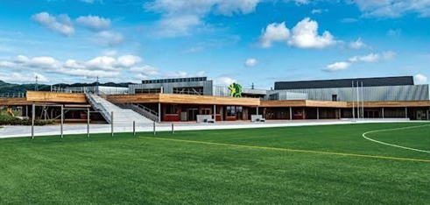
説明者：アーキシップスタジオ
(旧 飯田善彦建築工房) 飯田善彦氏
鈴木弘人設計事務所 鈴木弘二氏
場 所：福島県双葉郡大熊町大川原南平2019-1
※集合場所：校舎棟北メインエントランス前
※当日連絡先：
鈴木弘人設計事務所 山田 tel:090-5840-6965
※注意事項
・見学会場及び敷地内での喫煙並びに見学場所以外の立ち入りは禁止とさせて頂きます。
・見学会は、写真・動画による撮影は可能です。
・敷地内に数十台駐車場はございますのでご利用下さい。駐車出来ない場合は、近隣の商業施設
の駐車場をご利用下さい。
※参加される方は下記の申込書にご記入・ご入力の上、９月５日（火）お昼必着で、
ＪＩＡ宮城事務局宛にＦＡＸまたはＥメールにてお申し込み下さい。
なお、定員に達した場合は、締め切り期限前に募集を終了いたします。ご了承ください。
連絡先：ＪＩＡ宮城事務局（ＪＩＡ東北支部務局内）〒980－0811 仙台市青葉区一番町4-1-1
オークツリー一番4Ｆ
TEL:０２２－２２５－１１２０ FAX:０２２－２１３－２０７７
E-Mail：miyagi@jia-tohoku.org 以上
――――――――――――――――――――――――――――――――――――――――――――――
2023年9月9日 2023年度第１回JIA宮城見学会
大熊町立「学び舎 ゆめの森」完成建築見学会参加申込書
区 分 | 該当区分の右側に氏名を入力・記入ください
会 員 | 一級建築士No.／ 会員No.／ 氏名／
事務所員
協力会員
準会員
学生・一般
会社・事務所・学校名
ＴＥＬ／ＦＡＸ
E-Mail：

参加希望時間帯に〇をつけてください 10：00～ 14：00～

